Max Mustermann
Musterstraße 123
12345 Musterstadt
max@mustermann.de
0171 23456789
Bäckerei Friedberg
Name Nachname
Straße 123
12345 Musterstadt

Musterstadt, 13.06.2022

Bewerbung als Bäcker
Kennnummer 123456

Sehr geehrte Damen und Herren,

aktuell befinde ich mich auf der Suche nach einem Berufseinstieg, bei dem ich meine handwerklichen Fähigkeiten einbringen und weiter ausbauen kann. Ihre Bäckerei kenne ich bereits seit Kindertagen. Ihre Waren sind sowohl für den Geschmack als auch für ihre gute Qualität bekannt. Da ich ein Teil Ihres traditionsreichen Unternehmens werden möchte, sende ich Ihnen anbei meine Bewerbungsunterlagen.

Bereits während meiner Ausbildung bei der Backstube Schmidt konnte ich mein Talent für die Herstellung von Backwaren aller Art unter Beweis stellen. Schon nach wenigen Monaten eignete ich mir ein fundiertes Fachwissen an, sodass ich die hauseignen Produkte zur vollsten Zufriedenheit meines Chefs anfertigen konnte. Des Weiteren lag mir auch der direkte Kontakt zum Kunden, was sich in einer fachlich überzeugenden Kommunikation und individuellen Beratung widerspiegelte. Meine bisherigen Kenntnisse möchte ich in Zukunft gerne durch eine Weiterbildung zum Bäckermeister perfektionieren.

Zu meinen persönlichen Stärken zähle ich mein ruhiges Wesen und Geschicklichkeit. Selbst in stressigen Situationen gelingt es mir, die anfallenden Aufgaben auf höchstem Niveau zu erledigen.

Ein Arbeitsbeginn bei der Bäckerei Friedberg ist unter Einhaltung einer Kündigungsfrist von 3 Monaten möglich. Da ich derzeit noch in ungekündigter Anstellung bin, bitte ich Sie, meine Bewerbung vertraulich zu behandeln. Ich freue mich auf Ihre Rückmeldung und sehe einer Einladung zu einem Vorstellungsgespräch hoffnungsvoll entgegen.

Mit freundlichen Grüßen
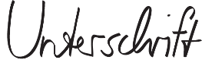

Max Mustermann

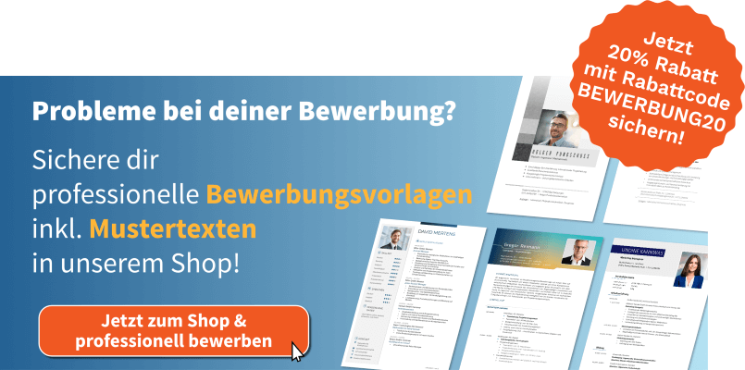

shop.bewerbung.net

